Тема: Путешествие по стране Глаголии.
Цель: Закрепить имеющиеся знания по теме «Глагол».
Продолжить работу по развитию интереса к предмету, развитию речи, мышления, умение рассуждать.
Способствовать воспитанию таких черт личности, как взаимопомощь, взаимовыручка.
Тип урока: традиционный, нестандартный.
Форма: урок - путешествие.
Методы: словесный, частично - поисковый, наглядный.
Оборудование: диск с записью музыки, открытки, оценочные листы.

Ход урока.
1. Организационный момент (презентация к уроку).
- Нас сегодня пригласили на уроке русского языка совершить путешествие по очень интересной стране и посетить сказочный дворец.
- Как вы думаете, что это за страна?
- Почему вы так считаете?
- Кто там живет?
- Что вы знаете о глаголах?
- Для чего отправляемся в путешествие?
(Чтобы повторить и закрепить знания о глаголах.)
2. Сообщение темы и цели урока.
- Итак, путешествуя, вы покажете все имеющиеся знания по теме « Глагол ». Для этого нужно будет думать и рассуждать, помогать друг другу, четко отвечать на вопросы. Свою работу на каждом этапе вы будете оценивать в оценочных листах (см. в приложении).
Но подойти к дворцу не так-то просто. Невидимые жители страны будут нам готовить все новые и новые испытания на проверку наших знаний об изучаемой части речи - глаголе. Как вы думаете, справимся?
- Ну, тогда отправляемся в путь.
- Ребята, а как же найти туда дорогу?
3. Словарная работа.
- Кто нам в этом поможет?
- Обратите внимание на первые буквы слов, написанных на доске:
1 )К...рмить, л... жит, ул... тит, бр... сает, отд... вал, кр... влялся. (клубок)
- Его заколдовали, чтобы расколдовать, что мы должны сделать?
(Вставить безударную гласную и доказать, что это глаголы)
- Какой глагол лишний?
- Почему?
- Докажите.
- Что мы знаем о глаголах неопределенной формы?
2) Береч(?), стере(?), печ(?), жеч(?),
- Справились с первым испытанием? Расколдовали клубок. Оцените свою работу.
5. Выборочный диктант.
- На пути стоит лес, через который надо проложить три дорожки, ведущие во дворец. Такими дорожками могут стать 3 группы глаголов.
- Что это за группы?
- Как различить время глаголов?
Работа по рядам:
Режет, жарит, солит, варил
Мешает, кипятил, наливал, добавлял
Намажет, испечет, украсит, пробует
Проверка.
- Назовите глаголы настоящего времени; прошедшего времени; будущего времени. Докажите.
- Что помогло нам справиться с этим испытанием?
- Оцените свою работу.
.
- А вот и дворец.
7. Самостоятельная работа. (Задания по выбору.)
- Подкатился клубок к дворцу.
Дверь закрыта во дворец на 3 замка: зелёный, синий и красный. Откроется она только тогда, когда справимся с еще одним испытанием: нужно выполнить задания, написанные на ключах. С помощью ключей мы откроем дверь.
- Справимся с заданием?
1) Береч(?), стере(?), печ(?), жеч(?), купает(?)ся, смеят(?)ся, умыват(?)ся, одевает(?)ся, гуляеш(?), смотриш(?), ходиш(?), (не) выучил, (не) писал, (не) навидеть
2) Образовать глаголы неопределенной формы:
Кусает, ходит, зашумит, прыгал, сверкает, замерз.
(Запись на зелёном ключе)
2).Напишите пропущенные, подходящие по смыслу глаголы.
Старик ---- неводом рыбу, старуха--- свою пряжу. Волк --- всю ночь у проруби, хвост у него и--- . Девочка --- лесное яблоко и спасибо --- .
(Задание на синем ключе)
- В чем сходство этих глаголов?
3) Помогите глаголам вернуться домой! Распределительный диктант. Рисуем, катит, темнеет, сидишь, лечит, плавает, прыгаешь, дарим
(Задание на красном ключе)
Проверка.
- Как справились с заданием?
- Оцените свою работу
4. Работа над предложением.
Докатился клубок до широкой реки.
- Наша задача - разобрать предложение, чтобы благополучно преодолеть реку. Проверка. (Дополнительное задание: рассказать все о глаголе – докатился.)
- Как прошли по мостику?
Оцените.

8. Итог.
7. Мост Контроля: «Мост перейдешь - не перейдешь?!»

Тест по теме “Глагол”. .
1. Глагол – это часть речи, которая обозначает:
а) действие предмета;
б) предмет;
в) признак предмета.
2. Глаголы отвечают на вопросы:
а) Кто? Что?;
б) Какой? Какая? Какое?;
в) Что делать? Что сделать?;
3. Глаголы изменяются:
а) по падежам;
б) по временам;
в) по месяцам;
4. Суффикс -л- имеет глагол:
а) в прошедшем времени;
б) в будущем времени;
в) в настоящем времени;
5. Глаголы изменяются по родам
а) в прошедшем времени;
б) в будущем времени;
в) в настоящем времени.
6. В предложении глагол обычно бывает:
а) подлежащим;
б) сказуемым;
в) дополнением
7. Изменение глаголов по лицам и числам называется:
а) склонением;
б) спряжением.
8. Найдите строку, где написаны глаголы только I спряжения:
а) работать, открыть;
б) купить, встречать;
9. Найдите строку, где написаны глаголы только II спряжения:
а) готовить, лепить;
г) подпрыгнуть, краснеть;

Взаимопроверка. «5» - 0 ошибок
«4» - 1-2 ошибки
«3» - 3-4 ошибки
«2» - 5 и более ошибок

Ключ:1.а.2в. .3.б, 4.а, 5.а,6.б, 7б,8.а9.а
8.Подведение итогов урока.
-Молодцы! Мы добрались до дворца Дядюшки Глагола. Как здесь красиво!
-Что мы повторили на уроке?
-Чему учились?
-Вы доказали, что знаете правила и законы страны Глаголии. И имеете полное право пользоваться их помощью каждый раз, когда вам будет необходимо. Дядюшка Глагол говорит вам спасибо и сообщает, что двери его страны всегда открыты для таких прилежных учеников как вы!
9. Домашнее задание.Написать сказку 10. Комментированное выставление оценок. А сейчас прошу вас поставить отметку за урок классу, своей группе, себе при помощи сердечек:
“5” - зелёное сердечко,
“4” - желтое сердечко,
“3” красное сердечко
- Двери открываются, мы попали во дворец.
- Что же тут происходит?
(Аукцион)
- Что такое « аукцион »?
Здесь у нас аукцион.
Подведет итоги он.
Тот, кто больше, лучше знает,
Тот награду получает.

(«Висят» слова, выставленные на «продажу». Возле каждого - открытка со словом - «Молодец!»)
- На этом аукционе подведем итог нашему путешествию по стране Глаголии. Покупаете товар за свои знания.
- Расскажите все о товаре, предложенном на продажу:
Польет, объявил, завязать, скользят, заблестит, летать, выпрямляли.
- Товар продан.
Оцените работу.

9. Рефлексия. Итог.
- Путешествие подошло к концу.
- Каким оно было для вас?
- Что повторили во время путешествия? Для чего?
- Что понравилось?
- Вспомните ребят из рассказа М. Зощенко « Великие путешественники ».
- Что отличает нас от них?
- Почему они вернулись из путешествия, а мы дошли до конца?
Звучит музыка.
- Я вам вручаю открытки на память о нашем путешествии.
10. Домашнее задание. 2. Написать сочинение о нашем путешествии (свои впечатления).

Оценочный лист

Этапы | 5 | 4 | 3
1
2
3
4
5

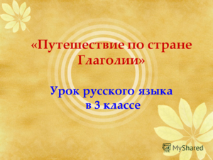

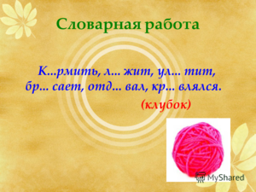

Словарная работа К...рмить, л... жит, ул... тит, бр... сает, отд... вал, кр... влялся. (клубок

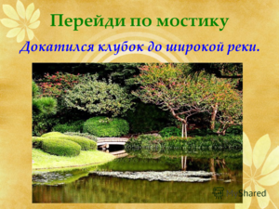
Перейди по мостику Докатился клубок до широкой реки.
Слайд 4
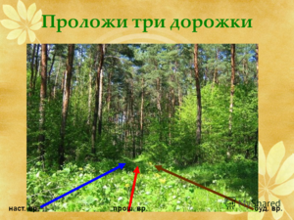

Проложи три дорожки наст. вр.прош. вр.буд. вр

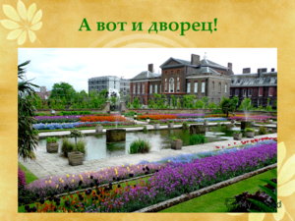

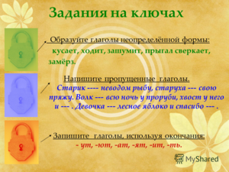

Задания на ключах Образуйте глаголы неопределённой формы: кусает, ходит, зашумит, прыгал сверкает, замёрз. Напишите пропущенные глаголы. Старик ---- неводом рыбу, старуха --- свою пряжу. Волк --- всю ночь у проруби, хвост у него и ---. Девочка --- лесное яблоко и спасибо ---. Запишите глаголы, используя окончания: - ут, -ют, -ат, -ят, -ит, -ть.

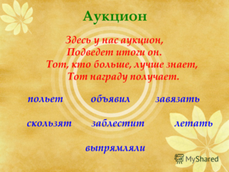

Аукцион Здесь у нас аукцион, Подведет итоги он. Тот, кто больше, лучше знает, Тот награду получает. польет объявил завязать скользят заблестит летать выпрямляли
Слайд 8

